**GrainPheno使用说明**

**（版本：Beta_1.0）**

GrainPheno是一款轻便的基于图片识别，计算种子个数及其相应大小的工具，具有PC端软件和微信小程序，图片来源支持多种设备，如扫描仪、相机或手机等，便于育种及种业研究人员快速、高效地进行考种工作。

**一、安装**

1、电脑端(Window系统)安装：安装和测试

从Github网站(<https://github.com/xiexr/GrainPheno/releases/tag/PhenoGrain>)下载压缩包、测试文件。将下载后的软件压缩包解压到磁盘（注意路径中不要含有中文或特殊字符），进入GrainPheno目录，双击GrainPheno.exe文件便可运行。为方便下次使用，可以将GrainPheno.exe发送到桌面快捷方式。

软件提供了测试文件，按照快速开始的指引，输入测试图片，如果运行结果正常，说明软件安装正确。

2、小程序：安装和测试

打开微信，搜索小程序：GrainPheno

**二、快速开始**

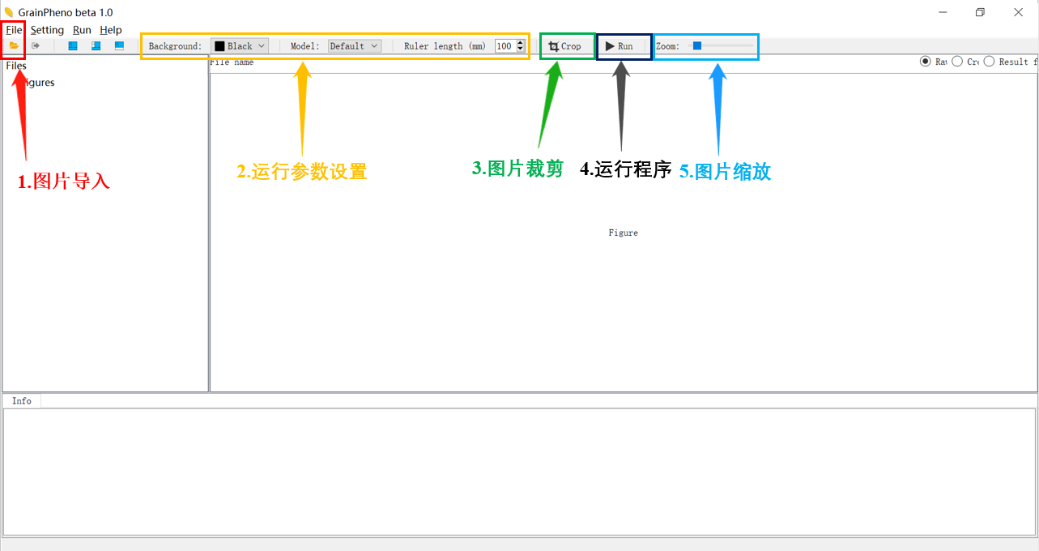

**1、导入图片**

点击菜单栏的File>Open，或点击快速工具栏的文件夹按钮（快捷键为ctrl+o），打开文件输入框，选择需要分析的图片（注意图片的路径和文件名不能含有中文或特殊字符）。

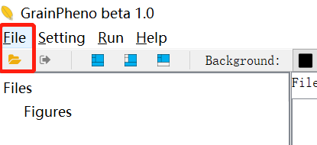

**2、运行参数设置**

2.1背景颜色设置（默认为黑色）

对于浅色的种子（同时配备浅色标尺），应当选择黑色背景；深色种子则相反。目前软件支持黑色和白色两种背景色。

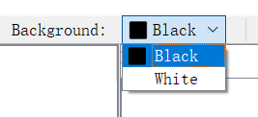

2.2 Model设置（默认为default）

Model里包含很多参数，影响考种的精度，详细见“软件具体设置Model部分”。GrainPheno提供了四组初始Model供用户选择，通过菜单栏的Setting，用户可以自行添加、修改或删除Model。

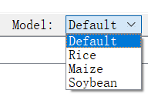

2.3 Ruler设置（默认为100mm）

用户需要输入标尺的准确长度，以便获得精确的测量数据。标尺长度必需大于种子长度，建议50mm或100mm。对于使用相机、手机等移动设备拍摄时，建议放置2个标尺，软件可以评估照片拍摄的水平置信度。

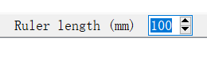

**3、图片裁剪（可选）**

如果图片边缘存在背景以外的物体或杂质，应当使用裁剪功能去除。点击“Crop”后，会出现裁剪对话框，勾选“Apply the crop region to all figures”可以将该裁剪区域应用的所有图片。



**4、运行程序Run**

输入图片，设置运行参数后，点击“Run”运行程序，运行过程和结果会显示在软件界面的“Info”区。



**5、图片缩放Zoom**

拖动缩放可放大或缩小图片。



**6、结果文件查看**

调节zoom可放大图片，输出的计算结果默认的保存位置为图片所在的文件夹，结果文件包括：(1)正常种子的尺寸测量结果表格，文件名为：图片名_ normal.result.xlsx。(2) 异常种子的结果表格，文件名为：图片名_ abnormal.result.xlsx。(3) 识别结果的图片(红色矩形框内的为软件识别的正常种子，绿色矩形框为判别的异常种子，蓝色矩形框内的为标尺；种子上的白色数字为软件给种子的编号ID)，文件名为：图片名_.result.jpg，或png文件。

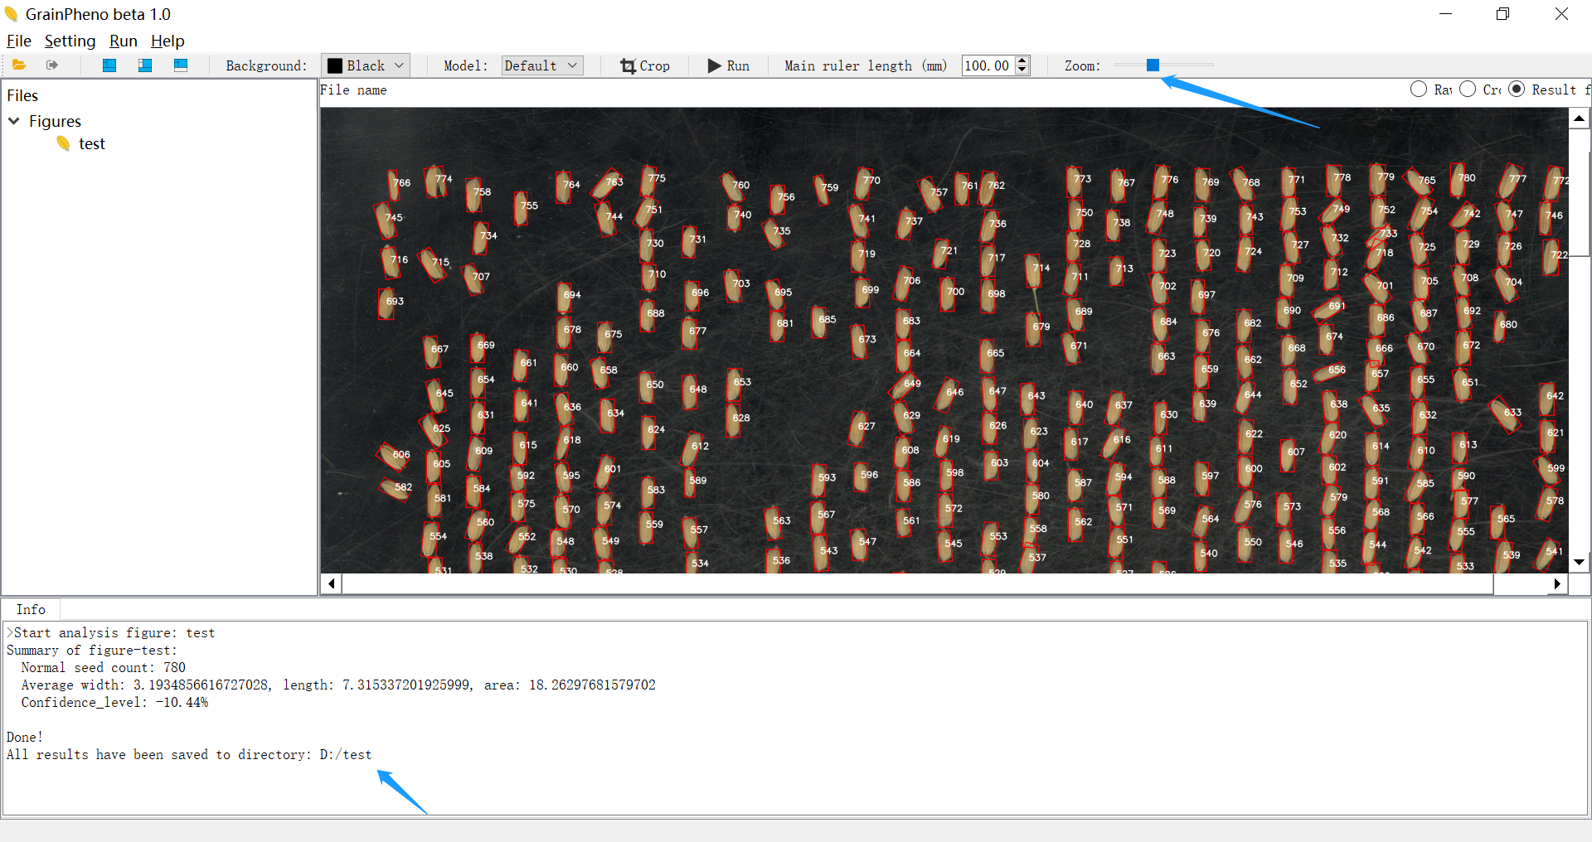

**三、软件具体解释**

1、如何获得好的图片（背景选择、ruler制作）

①对于浅色的种子，选择将其放在黑色背景下拍摄，使用GrainPheno时选择黑色背景；深色种子放在白色背景下拍摄，使用GrainPheno是选择白色背景。

②ruler制作规则：ruler的颜色应与种子是一类，如背景是黑色、ruler的颜色应当是浅色（或白色）；ruler的长度应当远大于种子，建议50mm或100mm。

③尽量分散种子，粘连种子不能形成环状。

④使用手机、相机等移动设备拍摄图片时，尽量使镜头与背景平行拍摄，并且尽量把一个标尺放中央，同时镜头也聚焦到中央，种子则均匀散布在背景板上。

2、如何处理图片（如何裁剪）

①在快速工具栏，点击“Crop”

②在弹出的截图对话框，拖动鼠标选择需要的区域进行裁剪，如果需要将裁剪区域应用到所有图片，勾选“Apply the crop region to all figures”选项，然后点击“Crop”。

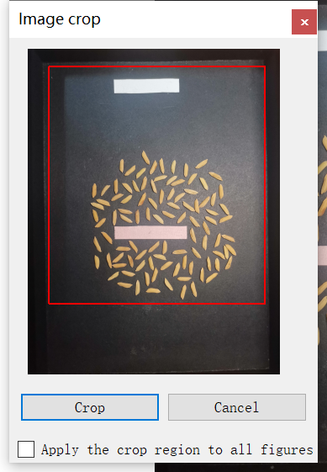

3、Model设置和保存（Model相关参数解释，如何调整）

点击菜单栏的Seeting> Set the parameters of models，弹出Model设置对话框，功能包括修改(Modify)、添加(Add)和删除(Remove)相关模式。

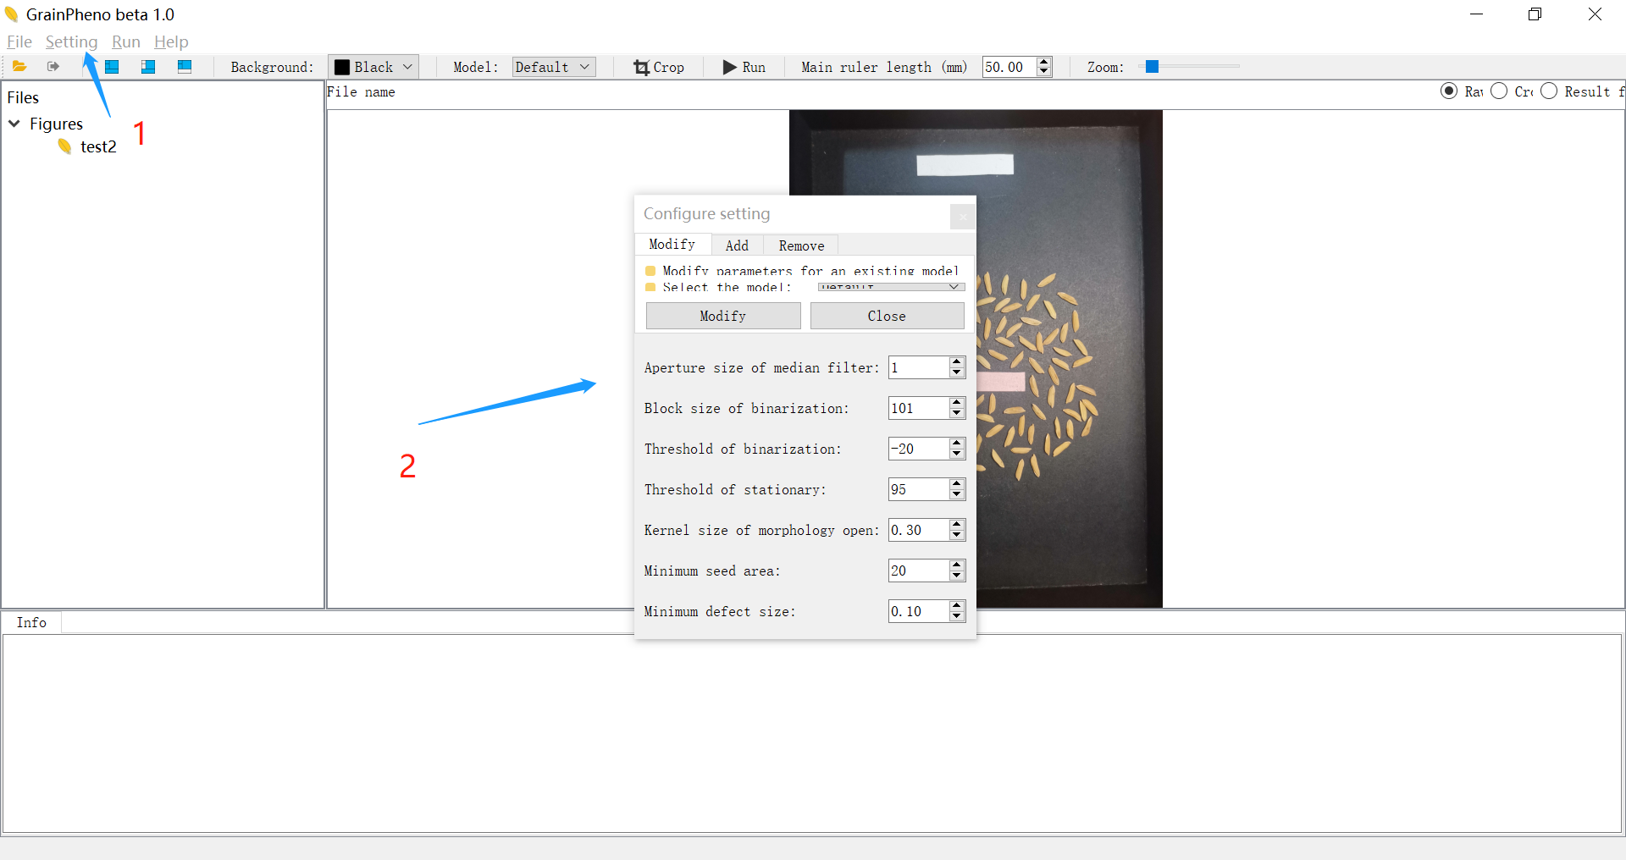

Model相关参数释义：

Aperture size of median filter (中值滤波孔径大小): 背景存在大量划痕导致影响结果，如将划痕错误识别为种子，则需要加大中值滤波孔径大小（必须是奇数）。

Block size of binarization (二值化领域块大小): 种子所占的像素个数，一般不需要调节。

Threshold of binarization (自适应阈值二值化参数): 影响种子轮廓的精度，黑色背景该值调小会让轮廓变得更大，调大则会让种子轮廓更小，白色背景相反。

Threshold of stationary (固定阈值二值化参数): 影响种子轮廓的精度，黑色背景该值调小会让轮廓变得更大，调大则会让种子轮廓更小，白色背景相反。

Kernel size of morphology open (开运算核大小): 用于去除种子上粘连的附属物，如水稻种子的芒，值调得太大会使轮廓不精准。

Minimum seed area (种子的最小面积): 用于去除背景中的杂质，如水稻种皮碎屑，有碎屑被错误识别为种子则调大，种子未被识别到则调小。

Minimum defect size (最小缺陷值): 与粘连种子的分割密切相关，如果粘连种子未成功分割，则可适当调小，种子发生了过度分割，则调大。

4、结果文件解释

结果文件：PC端软件运行结果存在两个Excel文件，一个是识别为正常种子的尺寸及粒数，另一个是识别为异常种子的尺寸及粒数（由于参数调节不当导致粘连种子未成功分割的为异常种子或者比平均面积大很多的种子也会被识别为异常种子）。

**四、异常处理**

1、软件安装失败：检查安装或图片输入的路径、图片文件名是否存在中文或者特殊字符。

**五、联系开发者：**

谢先荣（Email: [xiexianrong@scau.edu.cn](mailto:xiexianrong@scau.edu.cn)）

湛浩然（Email: [1138412533@qq.com](mailto:1138412533@qq.com)）